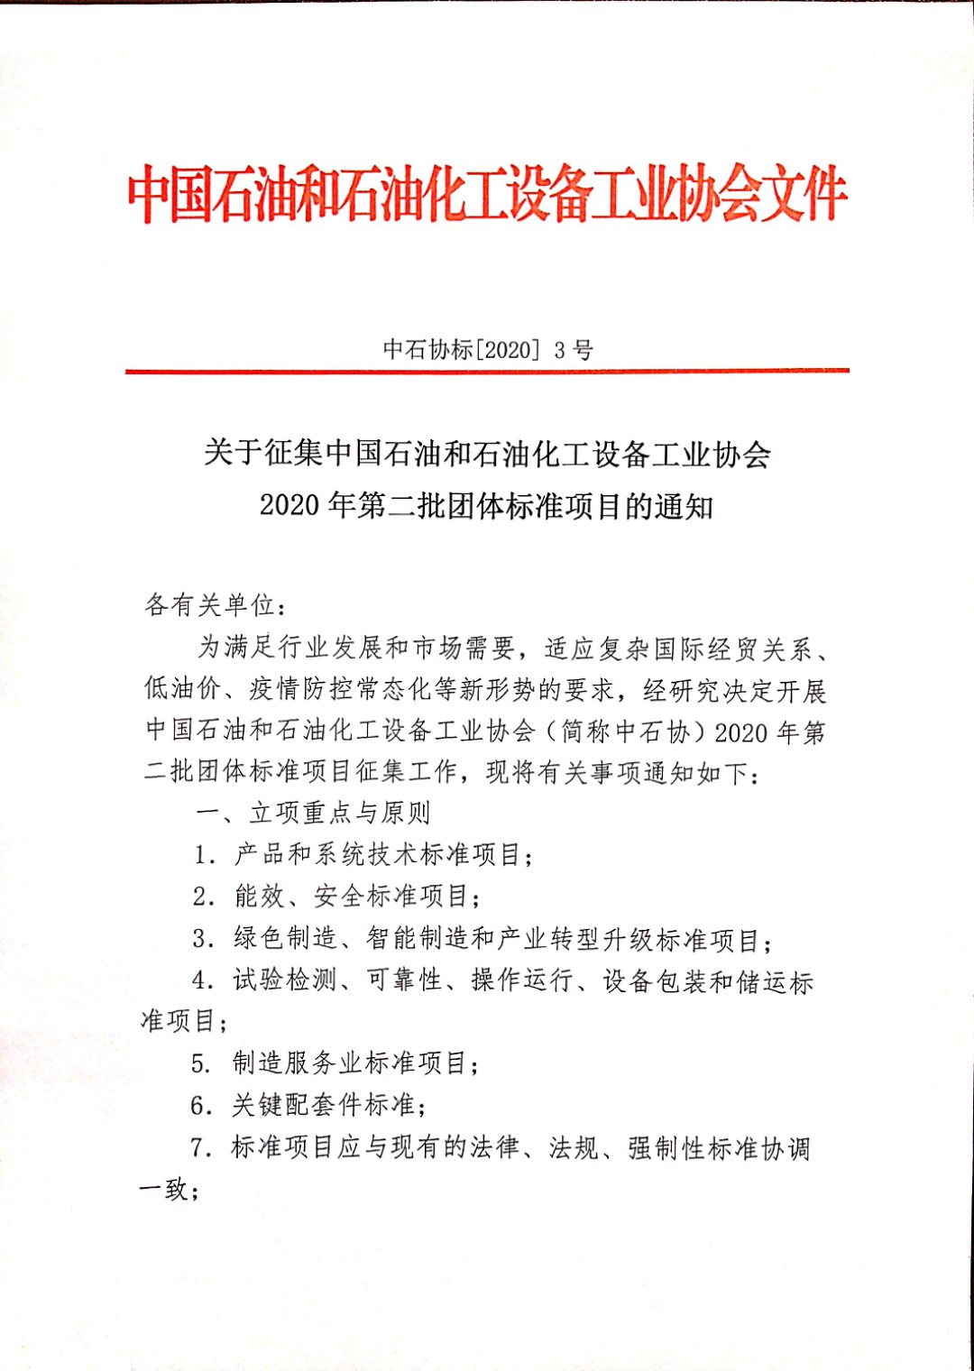

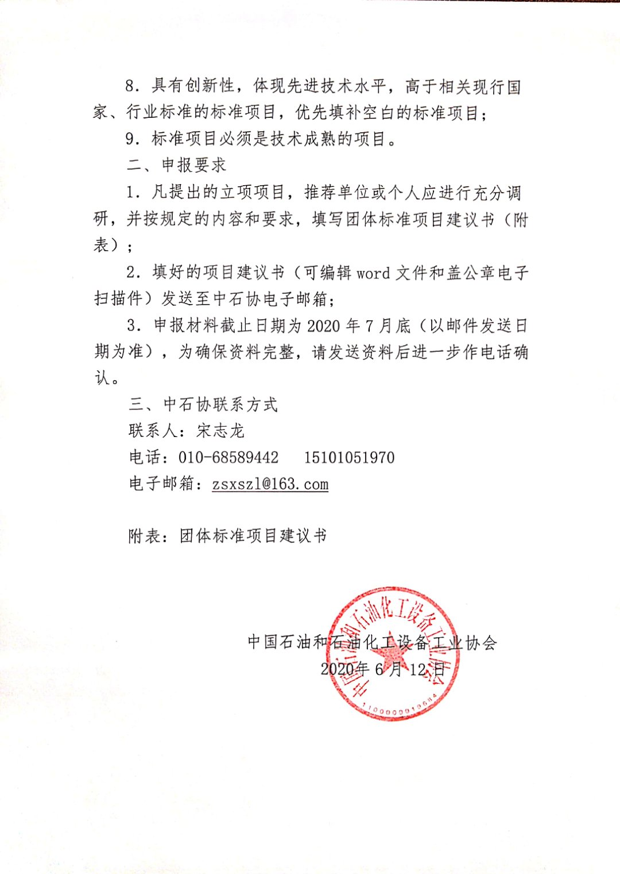

附表

中国石油和石油化工设备工业协会

团体标准项目建议书

|  |  |  |  |  |  |  |  |
| --- | --- | --- | --- | --- | --- | --- | --- |
| 项目名称(中文) |  | | | | 项目名称(英文) | |  |
| 制定或修订 | □制定 | | □修订 | | 被修订标准号 | |  |
| 国际标准采用程度 | □IDT | □MOD | | □NEQ | 采标号 | |  |
| 国际标准名称  （中文） |  | | | | 国际标准名称  （英文） | |  |
| ICS分类号 |  | | | | 中国标准分类号 | |  |
| 标准主要起草单位及拟参与单位 |  | | | | 计划起止时间 | |  |
| 目的﹑意义  或必要性 | 指出标准项目涉及的目的，意义和期望解决的问题。 | | | | | | |
| 范围和主要技术  内容 | 标准规定的主要技术内容与适用范围 | | | | | | |
| 国内外情况  简要说明 | 1.国内外对该技术研究情况简要说明：国内外对该技术研究情况、进程及未来的发展；该技术是否相对稳定，如果不是的话，预计一下技术未来稳定的时间，提出的标准项目是否可作为未来技术发展的基础；  2.项目与国际标准或国外先进标准采用程度的考虑：该标准项目是否有对应的国际标准或国外先进标准，标准制定过程中如何考虑采用的问题；  3.与国内相关标准间的关系：该标准项目是否有相关的国家或行业标准，该标准项目与这些标准是什么关系；  4.指出是否发现有知识产权的问题。 | | | | | | |
| 牵头单位 | （签字、盖公章）  年 月 日 | | | | 推荐单位 | （签字、盖公章）  年 月 日 | |

[注1]填写制定或修订项目中，若选择修订必须填写被修订标准号。

[注2]选择采用国际标准，必须填写采标号及采用程度。

[注3]推荐单位和牵头单位可相同。如推荐单位为个人时，签名即可。